**江苏省仪征中学2022-2023学年度第二学期高一地理学科导学案**

**第三单元第二节——工业的区位选择1**

研制人：闫玉莹 审核人：李凡

班级：____________姓名：____________学号：________授课日期：3月27日

**【课程标准及要求】**

|  |  |
| --- | --- |
| **课程标准** | **学习目标** |
| 1. 结合实例，说明工业、农业和服务业的区位因素。 | 1. 结合实例，了解影响工业的区位因素。 2. 结合实例，理解工业区位因素的时空变化。 |

**【导读——读教材识基础】**

阅读地理必修 二 教材第65—71页

**【导学——培素养引价值】**

一、影响工业的区位因素

1．区位因素

(1)自然与环境因素：土地、水源、能源和 等。

(2)社会经济因素： 、交通运输、 、地区发展水平、政策等。

2．工业区位选择与 和产品运费、 、企业在空间上的 (分散)等密切相关。

**【导思——析问题提能力】**

探究点一　工业区位因素

数据中心是用特定设备在互联网上传输、存储数据信息的场所。数据中心的规模以设备运行耗能的多少来衡量，规模越大，运营成本越高。2010年之前，我国的数据中心一般规模较小，主要布局在东部沿海地区。2010年之后，一些大规模的数据中心开始在中西部地区布局，位于贵州省中部的贵安新区(国家级新区，位置如下图)因气候凉爽，用电成本较低、自然灾害少等优势，吸引了数十个大规模数据中心在此集聚，快速发展成为我国南方最大的数据中心基地。

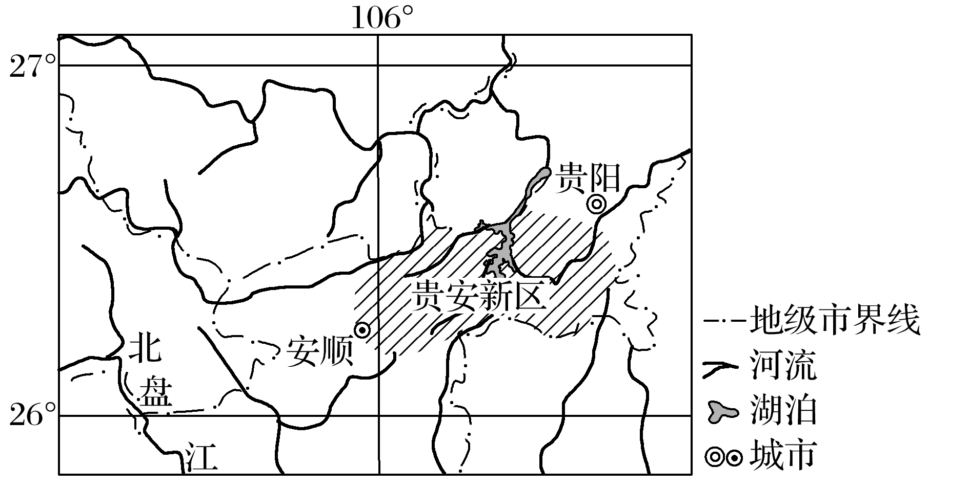

1．说明我国东部沿海地区建设数据中心的主要优势。

2．如果把数据中心的数据比喻为“原料”，指出贵安新区利用这些“原料”可以发展的产业。

3．东部沿海地区的一些数据中心开始采取节能降耗措施。你认为目前贵安新区的数据中心是否有必要这样做？请表明观点并解释原因。

核心归纳：

1．工业区位因素及影响

|  |  |  |  |
| --- | --- | --- | --- |
| 区位因素 | | 主要影响 | |
| 自然因素 | 土地 | 工业需要一定数量、适合布局建筑的用地，土地的数量和价格是影响工业区位选择的重要因素 | |
| 水源 | 工业生产需要有近便的、丰富的水源，需水量大的工业应考虑接近河湖布局 | |
| 原料 | 原料的种类、数量、质量对工业区位选择的影响很大 | |
| 能源 | 充足的能源供应是工业生产的必要条件，能源消耗量大的工业应考虑接近能源供应地布局 | |
| 社会经济因素 | 市场 | 工业布局接近消费市场，可以节省运费，及时获得市场的供求信息 | |
| 交通 | 工业原料的输入和产品的输出都需要便利的交通运输条件 | 一些原料容易腐烂或原料运输成本较高的工业，多建在原料产地附近 |
| 一些产品容易变质或产品运输成本较高的工业，多建在靠近市场的地方 |
| 一些需要大量运进原料的工业，要建在有便捷交通运输条件的地方 |
| 动力 | 充足的动力供应是工业生产的必要条件，需要消耗大量电力的工业应考虑建在电能供应充足的火电站或水电站附近 | |
| 劳动力 | 劳动力的数量、质量及工资水平等，都对工业区位选择有影响 | 一些需要劳动力数量多，但对技术要求不高的工业，多建在拥有大量廉价劳动力的地区 |
| 一些对技术要求高的工业，需要素质较高的技术人员，多建在高等教育和科技发达的地区 |
| 政策 | 政府通过税收、用地、基础设施等方面的政策影响工业的生产和  分布 | |
| 科技 | 科技是第一生产力，科技的进步直接推动工业的发展 | |
| 环境 | 环境对工业的区位选择十分重要 | 一些对环境质量要求较高的工业，多选择布局在环境质量良好的地方 |
| 对环境污染严重的工业，区位选择应非常慎重，其布局应避免对环境造成较大影响 |

**【导练——解例题找方法】**

汇源在中国建立了四十多家现代化工厂，连接了百万亩优质果园基地。采用国际先进的生产工艺，新鲜采摘，就近加工，让消费者时刻享受健康安全的产品。据此回答1～2题。

1．影响材料中四十多家工厂布局的主导因素是(　　)

A．科技 B．市场 C．原料 D．交通

2．汇源集团的果汁等产品远销美国、日本、澳大利亚等三十多个国家和地区。与美国、日本、澳大利亚同类企业相比，我国的汇源产品更具有市场竞争力的原因是(　　)

A．市场需求量大 B．技术水平高

C．生产成本低 D．政府政策支持

**【导悟——拓思维建体系】**

|  |
| --- |
|  |

**江苏省仪征中学2022-2023学年度第二学期高一地理学科导学案**

**第三单元第二节——工业的区位选择2**

研制人：闫玉莹 审核人：李凡

班级：____________姓名：____________学号：________授课日期：3月28日

**【课程标准及要求】**

|  |  |
| --- | --- |
| **课程标准** | **学习目标** |
| 1.结合实例，说明工业、农业和服务业的区位因素。 | 1.结合实例，了解影响工业的区位因素。  2.结合实例，理解工业区位因素的时空变化。 |

**【导读——读教材识基础】**

阅读地理必修 二 教材第65—71页

**【导学——培素养引价值】**

二、工业区位因素的变化

1．区位因素的变化

(1)在工业发展早期， 往往是影响工业区位的最重要因素。

(2)随着社会生产力的发展，原料等自然因素的影响逐渐 ，而市场和交通运输等社会经济因素对工业区位的影响愈加 。

(3)在现代社会，随着科技进步和工业产品科技含量的不断提高，知识、技术、劳动力 以及 等成为影响工业区位的重要因素。

(4)地区政策与 、文化环境等也对工业区位有着不可忽视的影响。

**【导思——析问题提能力】**

探究点二　工业区位因素的变化

武安市位于河北省西南部、太行山东麓，是邯郸市唯一的县级市，钢铁、煤炭等工业发达。武安采矿业和炼铁业已有2 000多年的历史，20世纪80年代成为全国有名的“钢铁大县”和邯郸市“产能大县”，拥有数十家钢铁企业，进入21世纪，武安钢铁产能严重过剩，产业结构失衡，污染问题日益突出，铁矿、煤炭资源枯竭，经济迅速走向衰落。高耗能、高排放、高污染已成为武安的“新形象”。下图示意武安市在河北的地理位置与范围。

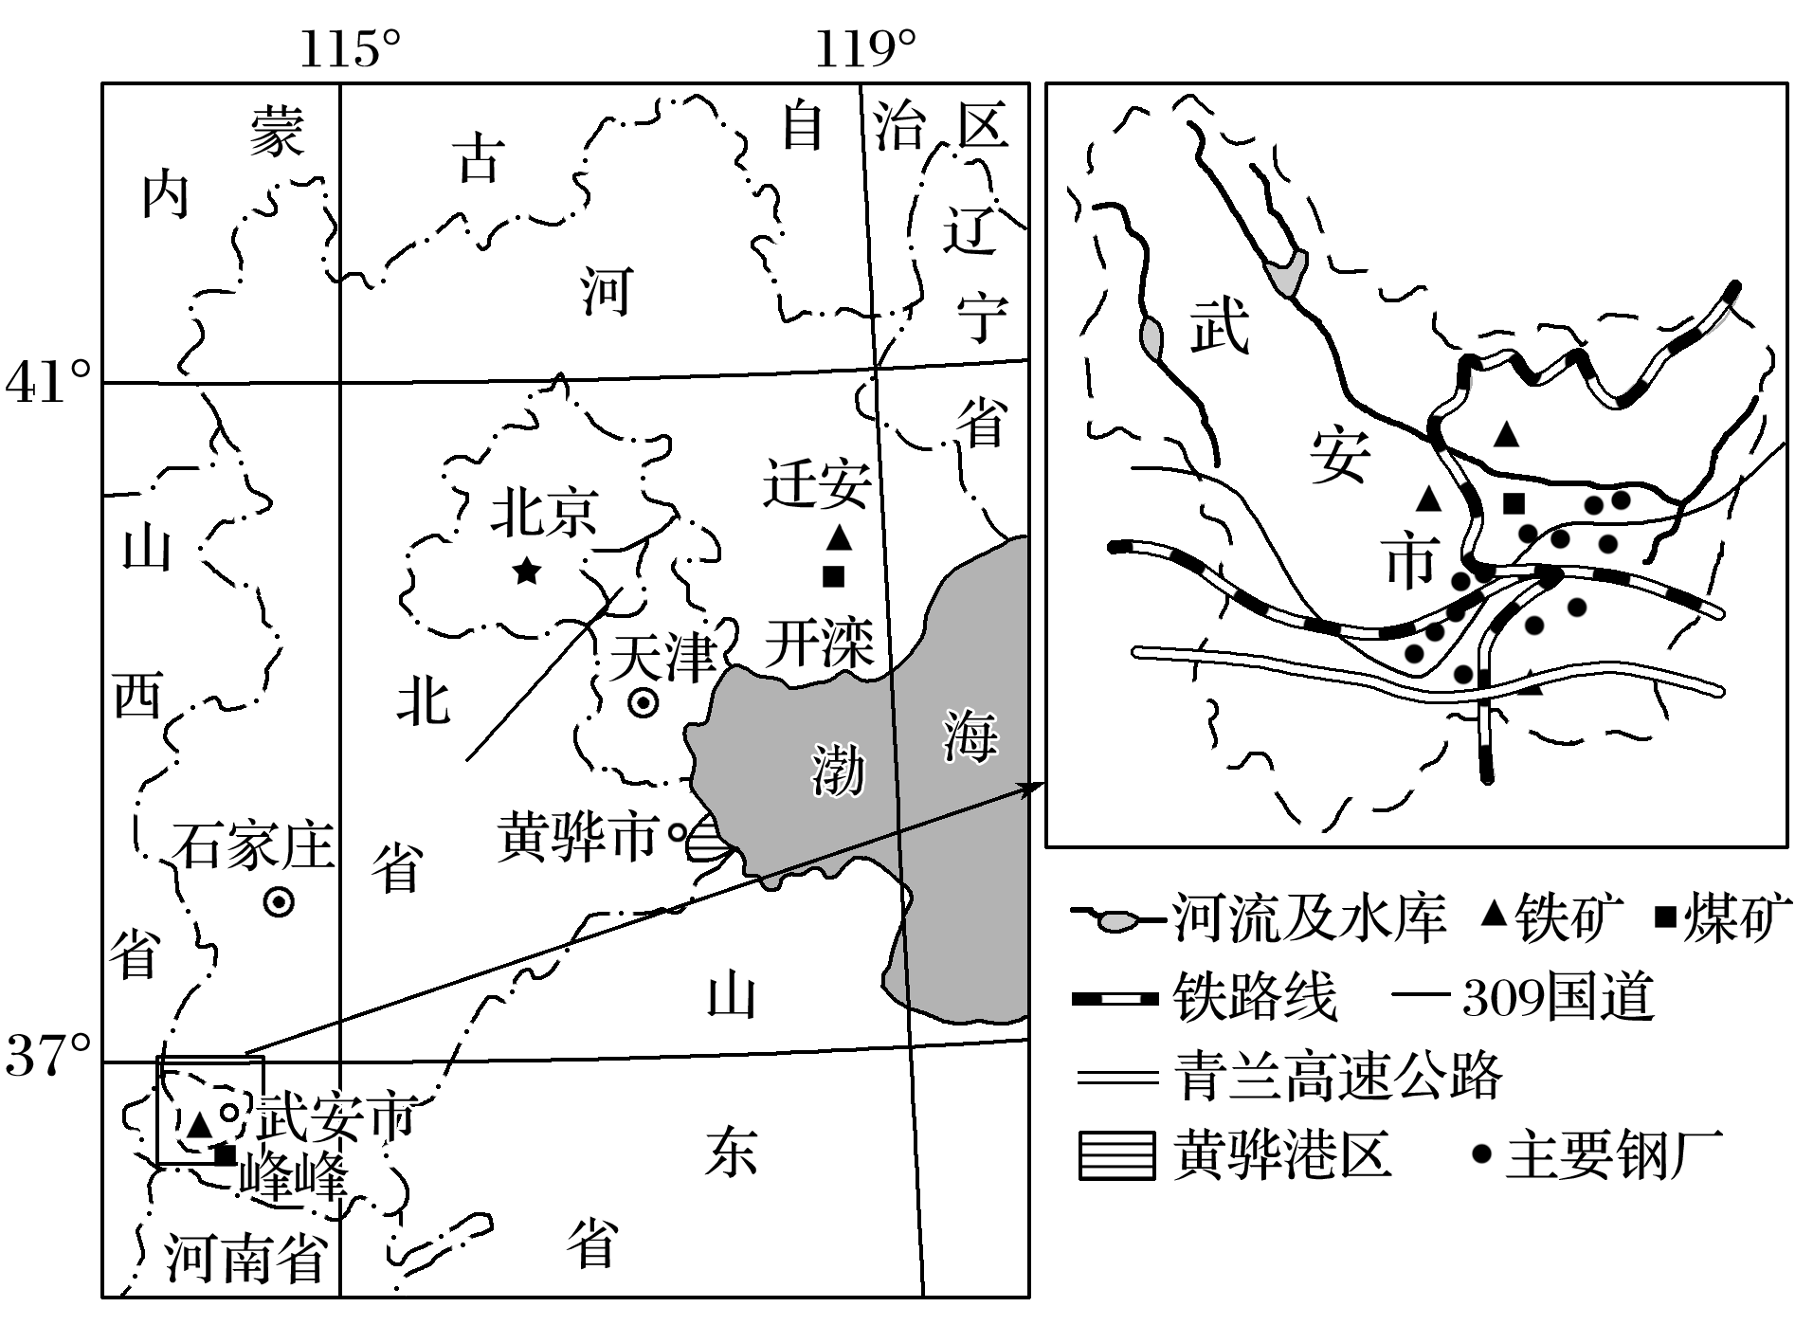

1．说明20世纪80年代武安市发展钢铁工业的主要区位优势。

2．近年来，河北省西部一些钢铁企业计划向黄骅市搬迁，试解释黄骅港成为钢铁企业搬迁目的地的主要原因。



　几种易混的工业类型的判断

(1)石油开采业属于原料指向型工业，而石油加工业属于市场指向型工业。

(2)电子装配工业属于劳动力指向型工业，而电子工业属于技术指向型工业。

(3)普通服装生产属于劳动力指向型工业，而高级时装定制属于技术指向型工业。

(4)家具厂属于市场指向型工业，但若建在原料丰富的地方则为原料指向型工业。

(5)新疆的棉纺织工业属于原料指向型工业，而上海的棉纺织工业则属于市场指向型工业。

(6)伊利集团呼和浩特乳品生产基地属于原料指向型工业，而北京、大庆液态奶基地属于市场指向型工业。

**【导练——解例题找方法】**

下图是“我国北方某城市的城市规划图”。读图回答1～2题。

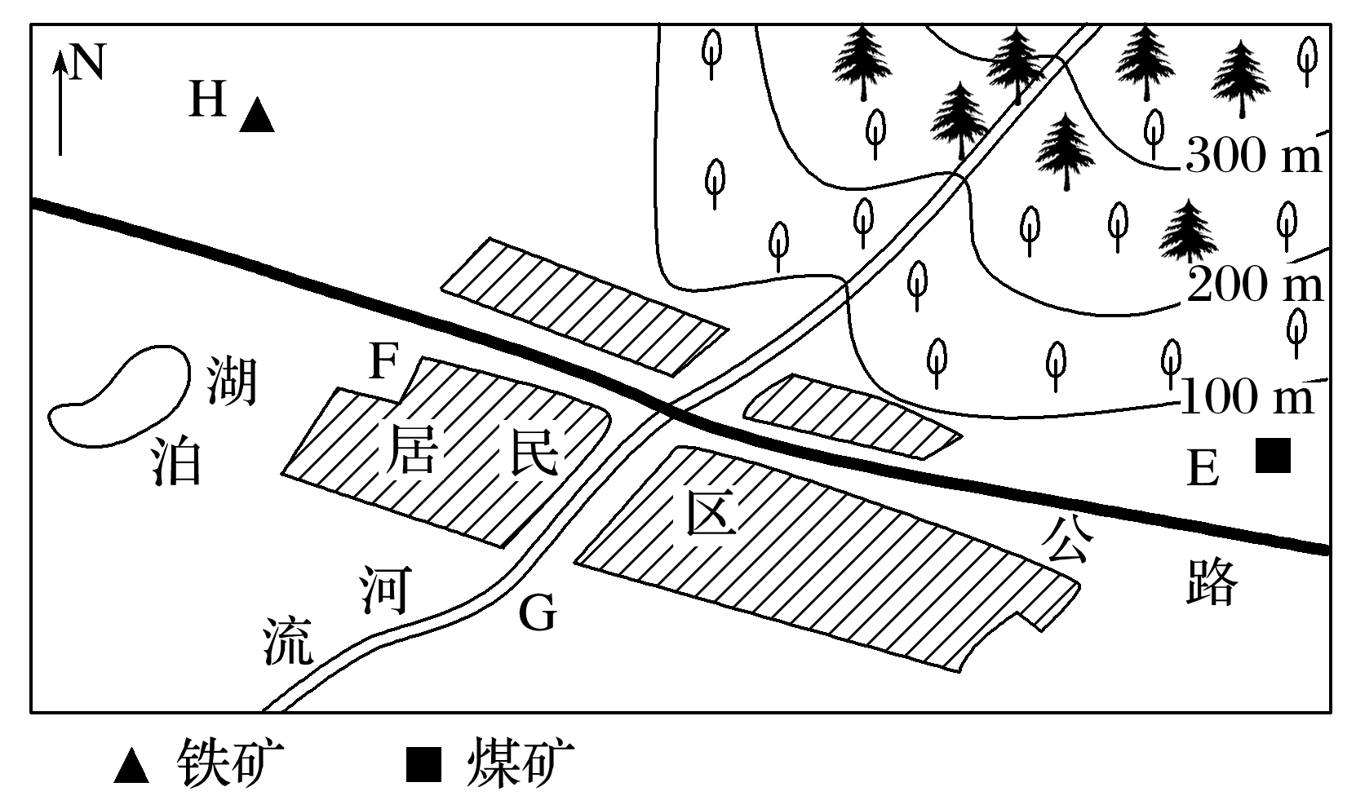1．图中E、F、G、H四处中，适合布局钢铁厂的是(　　)

A．E

B．F

C．G

D．H

2．如果在E处建火力发电厂，为充分利用资源和保护环境，消除粉煤灰的危害，应在其附近建(　　)

A．硫酸厂

B．水泥厂

C．污水处理厂

D．陶瓷厂

**【导悟——拓思维建体系】**

|  |
| --- |
|  |

**江苏省仪征中学2022-2023学年度第二学期高一地理学科导学案**

**第三单元第二节——工业的区位选择3**

研制人：闫玉莹 审核人：李凡

班级：____________姓名：____________学号：________授课日期：3月30日

**【课程标准及要求】**

|  |  |
| --- | --- |
| **课程标准** | **学习目标** |
| 1.结合实例，说明工业、农业和服务业的区位因素。 | 1.结合实例，了解影响工业的区位因素。  2.结合实例，理解工业区位因素的时空变化。 |

**【导读——读教材识基础】**

阅读地理必修 二 教材第65—71页

**【导学——培素养引价值】**

2．工业布局：须考虑影响企业生产成本的区位因素，市场是实现价值的场所，其规模、需求、竞争环境、管理秩序等都对企业效益产生重要影响。

3．工业联系

(1)工业产品之间的联系：为其他工业部门提供原材料或 ，并在此基础上构成相互联结、相互依存的产业链。

(2)空间利用上的联系：为了共享公用基础设施，或考虑到 ，导致工业集聚，形成联系。

(3)生产技术、市场信息等方面的联系。

4．工业集聚

|  |  |
| --- | --- |
| 方面 | 具体内容 |
| 有利 | 利用土地资源和基础设施 |
| 减小原材料、半成品以及零部件的 ，降低生产和管理成本 |
| 有利于企业间的生产协作、 ，促进技术创新 |
| 不利 | 出现用地紧张、水电及原材料供应不足、交通拥堵以及环境污染等问题 |

**【导思——析问题提能力】**

核心归纳：

1. 工业联系与工业集聚

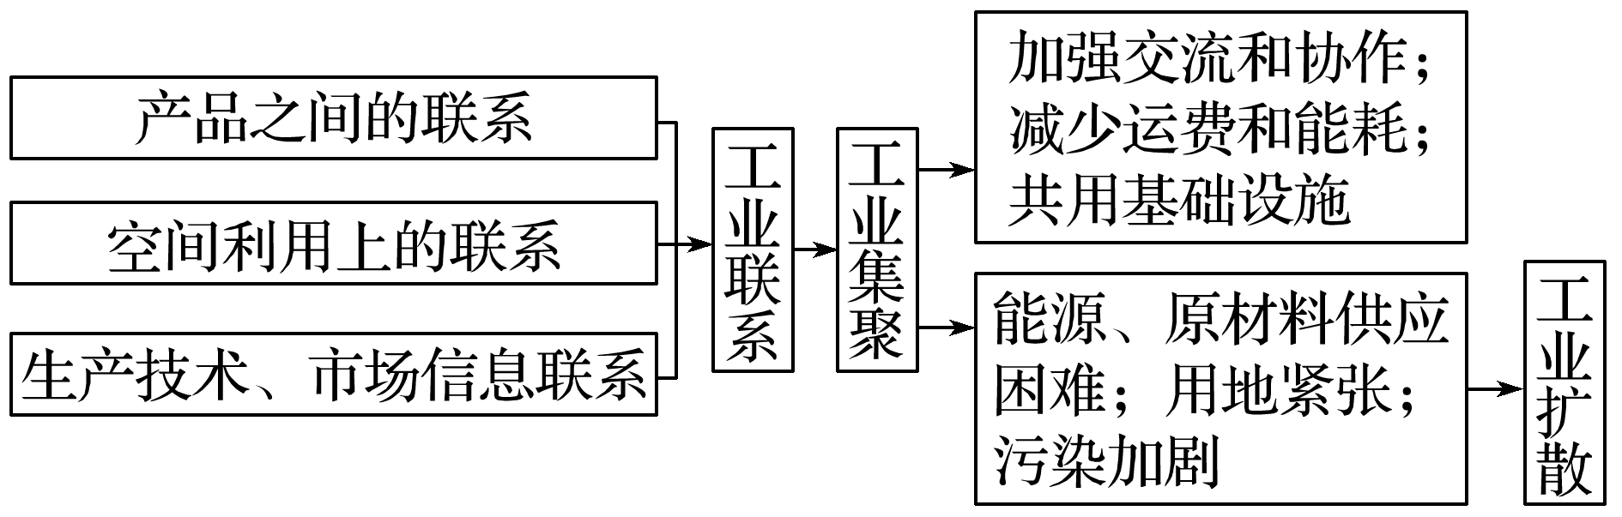

2．工业区位因素变化及其原因

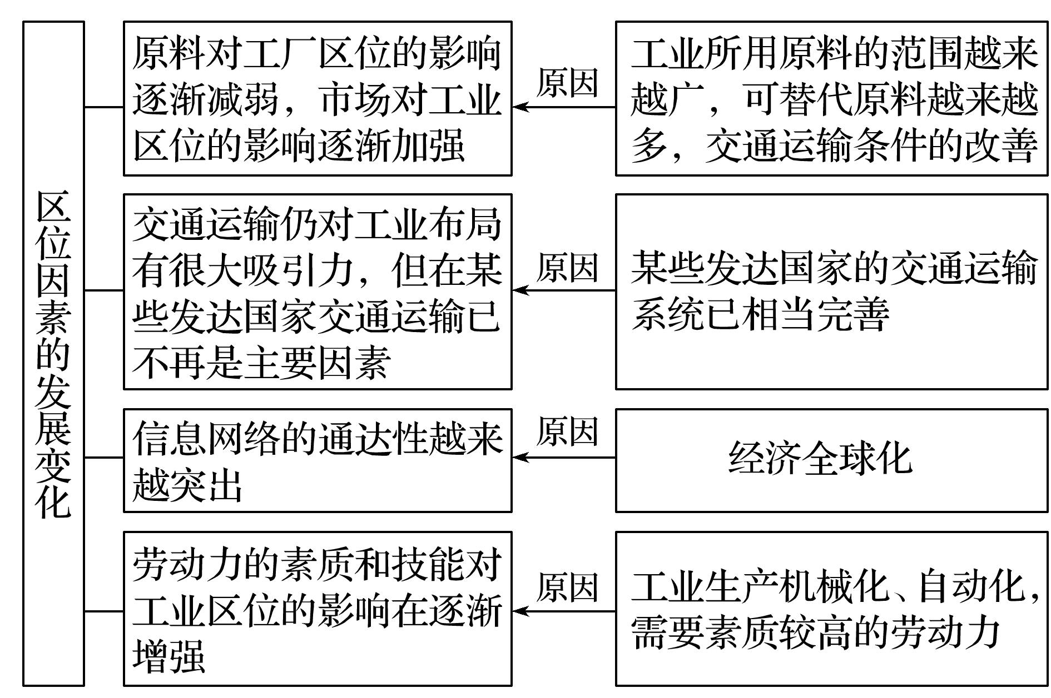

主要工业类型

|  |  |  |  |  |
| --- | --- | --- | --- | --- |
| 工业  类型 | 主导区位因素 | 工业特点 | 部门举例 | 区位选择原则 |
| 原料指向型 | 原料 | 原料不便于长途运输或原料运输成本较高 | 甜菜制糖厂、甘蔗制糖厂、水产品加工厂、水果罐头厂等 | 接近原料产地 |
| 市场指向型 | 市场 | 产品不便于长途运输或产品运输成本较高 | 啤酒厂、印刷厂等 | 接近消费市场 |
| 动力指向型 | 能源 | 需要消耗大量能源 | 冶金(如炼铝厂)等重工业 | 接近能源供应地(火电厂或水电站) |
| 劳动力指向型 | 劳动力成本 | 需要投入大量劳动力 | 普通服装生产、电子装配、制鞋等工业 | 接近劳动力充足且价格低廉地区 |
| 技术指向型 | 知识和技术 | 技术要求高 | 集成电路、卫星、飞机、精密仪表等工业 | 接近高等院校、科研院所和科技发达地区 |

**【导练——解例题找方法】**

读“工业生产成本比重示意图”，回答1～3题。

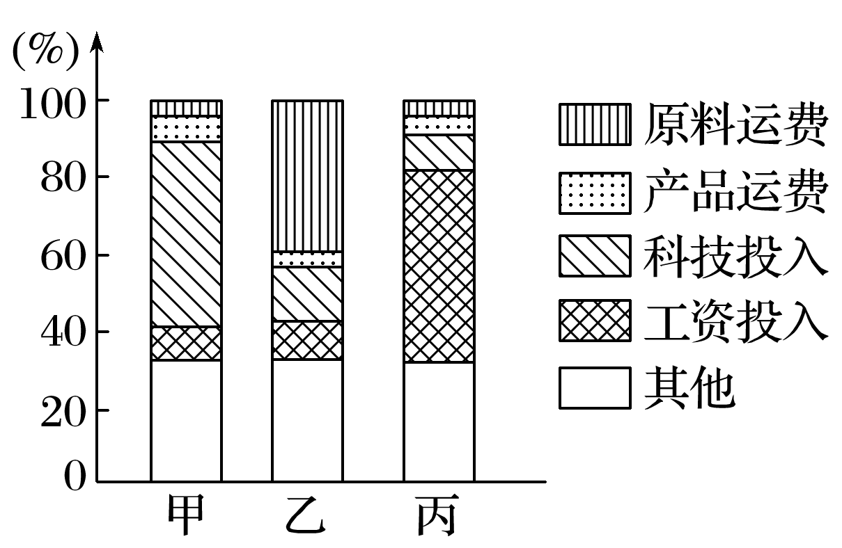1．在我国，发展甲类工业最具优势的地区是(　　)

A．西北内陆地区

B．长江三角洲

C．山东半岛

D．辽东半岛

2．下列工厂布局与乙类工业的区位要求相符的是(　　)

A．在广州建棉纺厂

B．在上海建钢铁厂

C．在南京建石化工厂

D．在舟山建水产品加工厂

3．按主导区位因素划分，丙类工业属于(　　)

A．原料指向型

B．市场指向型

C．劳动力指向型

D．技术指向型

**【导悟——拓思维建体系】**

|  |
| --- |
|  |

**江苏省仪征中学2022-2023学年度第二学期高一地理学科导学案**

**第三单元第二节——工业的区位选择4**

研制人：闫玉莹 审核人：李凡

班级：____________姓名：____________学号：________授课日期：3月31日

**【课程标准及要求】**

|  |  |
| --- | --- |
| **课程标准** | **学习目标** |
| 1.结合实例，说明工业、农业和服务业的区位因素。 | 1.结合实例，了解影响工业的区位因素。  2.结合实例，理解工业区位因素的时空变化。 |

**【导读——读教材识基础】**

阅读地理必修 二 教材第65—71页

**【导学——培素养引价值】**

三、案例：长江沿岸三大钢铁基地的区位分析

1．武汉钢铁基地

|  |  |  |
| --- | --- | --- |
| 区位优势 | 自然 | 矿产资源 ； 充足；地势平坦，水源充足 |
| 社会经济 | 交通发达；区域协作和工业基础好；市场广阔； 较发达，劳动者素质较高 |
| 生产特点 | | 拥有炼铁、炼钢、轧钢等先进的钢铁生产工艺和设备，产品品种多 |

2.攀枝花钢铁基地

|  |  |  |
| --- | --- | --- |
| 区位优势 | 自然 | 矿产资源充足；能源充足；水源充足 |
| 社会经济 | 交通便利；产品不仅供国内使用，还大量销往国外 |
| 生产特点 | | 是国内钒、钛等金属原料的 生产基地，其开发利用水平居世界前列 |

3.宝山钢铁基地

|  |  |  |
| --- | --- | --- |
| 区位优势 | 自然 | 矿产资源充足；水源充足 |
| 社会经济 | 交通 ；经济发达、科技力量雄厚、劳动力素质高；引进国际先进技术 |
| 生产特点 | | 成为我国现代化程度最高、最具国际竞争力的钢铁基地，主要生产各种高技术含量、高附加值的 钢材 |

**【导思——析问题提能力】**

核心归纳：

环境因素对工业区位选择的影响

环境质量已成为影响工业的一个重要区位因素，不同类型的工业对环境的要求和污染程度不同，其区位选择亦有所差异。

(1)考虑工业的环境要求

|  |  |
| --- | --- |
| 区位选择要求 | 典例 |
| 对大气环境十分敏感的工业，应建在空气比较洁净的地区，远离烟尘污染严重的地区 | 电子厂、感光器材厂 |
| 需要清洁水源的工业，应布局在市区河流的上游 | 自来水厂、啤酒厂 |

(2)考虑污染程度

|  |  |
| --- | --- |
| 区位选择要求 | 典例 |
| 规模小、基本无污染的工业可以有组织地设在城区 | 服装厂、玩具厂 |
| 规模大、对空气有轻度污染的工业可布局在城区边缘或近郊区 | 机械厂、仓库 |
| 污染严重的企业宜布局在远离城市的郊区 | 钢铁厂、水泥厂 |

(3)考虑污染类型

①有空气污染的工业部门的布局

a．布局在盛行风向的下风向地带，如某地常年盛行西风，则应布局在城区的东侧，如下图中A处。

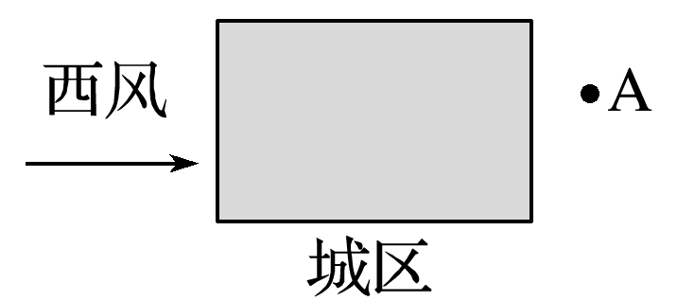

b．布局在最小风频的上风向地带或最大风频的下风向地带，如下图，从风向玫瑰图可知，该地区最小风频的风是西风，最大风频的风是东北风，空气污染企业可布局在A处。

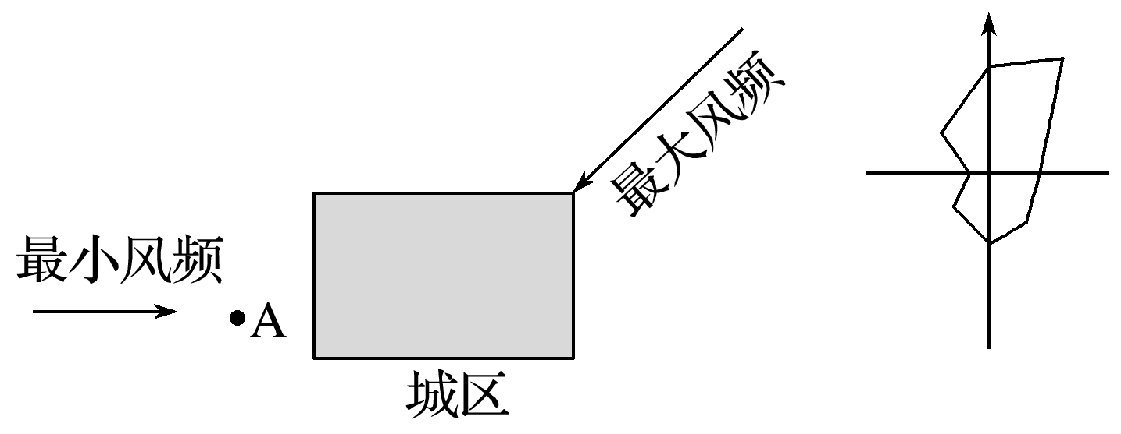

c．布局在与盛行风向垂直的郊外，如下图为我国华北地区某空气污染企业的布局，可布局在图中A、B两处。

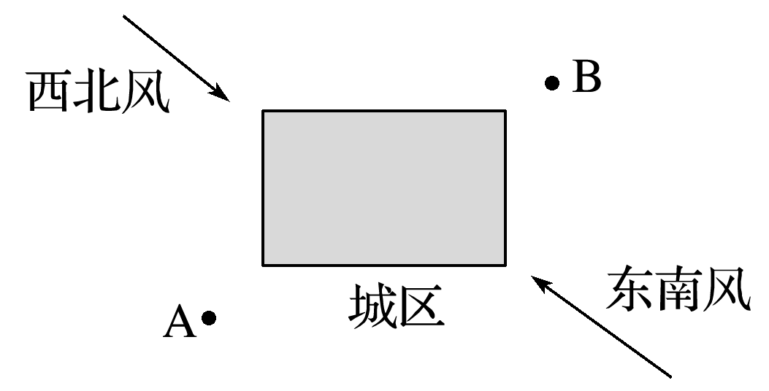

d．在城郊热力环流显著的地区，宜布局在城市风的下沉距离之外，如下图中的A、B处。

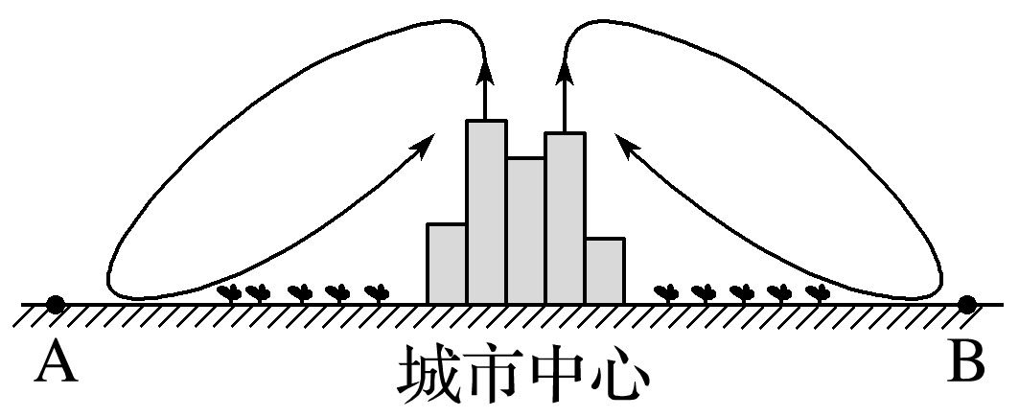

②有水体污染的工业部门的布局

污水排放口远离水源地及河流上游，如下图河流由A流向B，则自来水厂可布局在A处，化工厂可布局在B处。

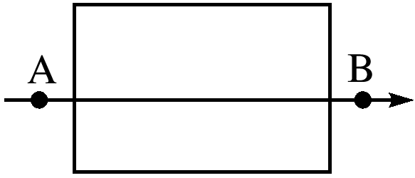

③有固体废弃物污染的工业部门的布局

要远离农田和居民区。

**【导练——解例题找方法】**

红木家具在我国深受欢迎。我国早期的红木产业主要分布在东南沿海，而原料主要来自东南亚、非洲等地。东南亚国家先后出台红木出口禁令，我国国内红木产业开始向毗邻的东南亚国家转移其初级产品的生产。据此回答1～2题。

1．影响我国早期红木产业布局的主导因素是(　　)

A．土地成本

B．劳动力成本

C．市场

D．原料

2．近年来，我国红木产业有向东南亚转移的趋势，最主要原因是(　　)

A．市场需求的变化

B．东南沿海土地成本上升

C．我国劳动力成本上升

D．受主要红木出口国出口政策的影响

**【导悟——拓思维建体系】**

|  |
| --- |
|  |